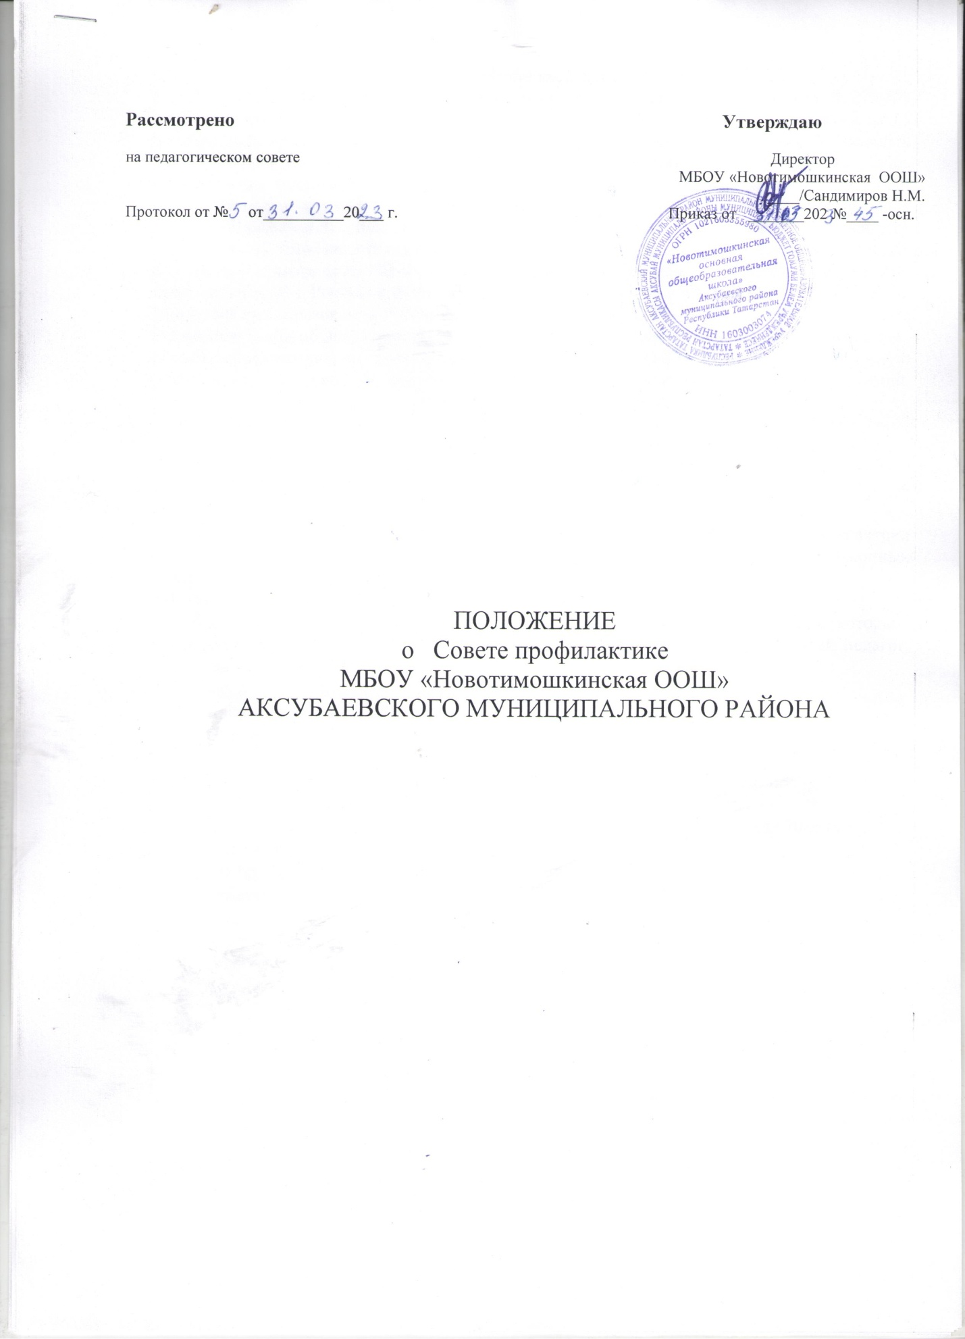

1. Общие положения
1.1. Настоящее Положение разработано в соответствии с Федеральным законом № 273-ФЗ от 29 декабря 2012 года «Об образовании в Российской Федерации» с изменениями от 13 декабря 2024 года, Федеральным законом №124-ФЗ от 24 июля 1998 года «Об основных гарантиях прав ребенка в Российской Федерации» с изменениями от 23 ноября 2024 года, Федеральным законом № 120-ФЗ от 24 июня 1999 года «Об основах системы профилактики безнадзорности правонарушений несовершеннолетних» с изменениями от 21 ноября 2022 года, Федеральным законом № 442-ФЗ от 28 декабря 2013 года «Об основах социального обслуживания граждан в Российской Федерации» с изменениями от 25 декабря 2023 года, Федеральным законом № 182-ФЗ от 23 июня 2016 года «Об основах системы профилактики правонарушений в Российской Федерации» с изменениями от 8 августа 2024 года, Письмом Министерства образования Российской Федерации № 30-51-914/16 от 15 декабря 2002 года «О минимальном объеме социальных услуг по воспитанию в образовательных учреждениях общего образования», а также Уставом организации, осуществляющей образовательную деятельность, и другими нормативными правовыми актами Российской Федерации, регламентирующими деятельность общеобразовательных организаций.
1.2. Данное Положение о совете профилактики безнадзорности и правонарушений несовершеннолетних (далее – Совет) определяет основные цель, задачи и функции Совета, регулирует права Совета и порядок их работы, регламентирует соответствующие меры воздействия и порядок их применения, а также представляет документацию Совета профилактики.
1.3. Настоящее Положение регулирует создание Совета для осуществления профилактики безнадзорности и правонарушений несовершеннолетних, защиты их прав и законных интересов в организации, осуществляющей образовательную деятельность.
1.4. Совет создается на общественных началах.
1.5. В состав Совета входят председатель, секретарь и члены Совета, в числе которых: заместитель директора по воспитательной работе, педагог-психолог, социальный педагог, представители родительского комитета.
1.6. Совет в своей деятельности руководствуется:
- принципами и нормами международного права;
- Конституцией Российской Федерации;
- Семейным кодексом Российской Федерации;
- Постановлением Правительства Российской Федерации № 995 от 6 ноября 2013 года «Об утверждении Примерного положения о комиссиях по делам несовершеннолетних и защите их прав» с изменениями от 10 февраля 2020 года;
- Настоящим Положением.
1.7. Совет профилактики действует на основе принципов:
- гуманности;
- демократичности;
- конфиденциальности полученной информации о несовершеннолетнем и его родителях (законных представителях);
- поддержки семьи и взаимодействия с ней в вопросах защиты прав и законных интересов несовершеннолетних.
1.8. Совет направляет свою деятельность на обеспечение системы мер социально-правовой, медико-психологической и социально-педагогической помощи обучающимся, семье (в первую очередь, семьям и детям группы социального риска).
1.9. Совет профилактики призван объединить усилия педагогического, ученического коллективов, родительской общественности, психологической службы в школе в создании единой системы по профилактике безнадзорности, наркомании, правонарушений в школе, координировать действия педагогического коллектива с работой районных структур и общественных организаций, работающих с детьми и подростками.

2. Общие термины
2.1. Профилактика правонарушений – реализация комплекса воспитательных мероприятий по предупреждению асоциального поведения детей и подростков; предупреждение возникновения явлений дезадаптации обучающихся, разработка рекомендаций педагогам, родителям по оказанию помощи в вопросах воспитания, обучения и развития; постановка обучающихся на учет в Подразделения по делам несовершеннолетних, на внутришкольный учет и снятие с учета; постановка на учет неблагополучных семей.
2.2. Совет профилактики в образовательной организации – общественный орган образовательной организации, выполняющий функции социальных, правовых, педагогических и иных мер, направленных на выявление и устранение причин и условий, способствующих беспризорности, безнадзорности, правонарушениям и антиобщественным действиям несовершеннолетних, осуществляемых в совокупности с индивидуальной профилактической работой с детьми и семьями, находящимися в социально опасном положении.
2.3. Совет профилактики в образовательной организации реализует комплекс мероприятий по:
- профилактике асоциального поведения детей и подростков, входящих в программу профилактики;
- предупреждению возникновения явлений дезадаптации обучающихся, разработке рекомендаций педагогам, родителям по оказанию помощи в вопросах воспитания, обучения и развития;
- постановке обучающихся на внутришкольный учет и снятие с учета, постановке на учет неблагополучных семей.
2.4. Деятельность Совета профилактики в образовательной организации должна основываться на:
- принципе системности – является основополагающим как при диагностике проблемного поведения обучающегося, выстраивании коррекционной помощи, так и в работе Совета как механизма управления профилактикой в школе;
- принципе законности – обеспечивается правовыми актами федерального, регионального значения и локальными нормативными документами;
- принципе сотрудничества – предполагает установление в ходе работы сотрудничества с обучающимися и их родителями;
- принципе разделения ответственности между семьей и школой. Оказание дополнительных коррекционных и профилактических услуг обучающимся, их родителям, возможно, на основе договорных отношений с семьей;
- принципе добровольности – предполагает добровольное согласие родителей или законных представителей несовершеннолетнего на совместную работу.
2.5. Организацией системы профилактических мер по предупреждению правонарушений в образовательной организации может заниматься не только Совет профилактики в образовательной организации, его функции могут выполнять комиссия управляющего совета по профилактике негативных проявлений среди обучающихся или любой другой орган образовательной организации, который объединяет усилия администрации (школы, педагогов, родителей или лиц, их заменяющих) общественных организаций для обеспечения эффективности процесса профилактики правонарушений, закрепленные локальным актом образовательной организации.

3. Основные цель, задачи и функции Совета
3.1. Целью деятельности Совета является формирование законопослушного поведения, толерантности в межличностных отношениях, воспитание здорового образа жизни обучающихся и профилактика девиантного и асоциального поведения обучающихся, социальная адаптация и реабилитация обучающихся «группы риска».
3.2. Основными задачами Совета профилактики являются:
- организация регулярной работы по выполнению Федерального закона «Об основах системы профилактики безнадзорности и правонарушений несовершеннолетних», и других нормативных правовых актов в части предупреждения негативных проявлений в детской и подростковой среде;
- обеспечение эффективного взаимодействия образовательных организаций с органами и учреждениями системы профилактики безнадзорности и правонарушений несовершеннолетних, организациями гражданского общества и религиозными организациями, прошедшими в установленном порядке государственную регистрацию, иными организациями по вопросам профилактики безнадзорности и правонарушений несовершеннолетних, защиты их прав и законных интересов;
- обеспечение механизма взаимодействия школы с правоохранительными органами, представителями лечебно-профилактических, образовательных организаций, районных и окружных центров и других организаций по вопросам профилактики безнадзорности и правонарушений, защиты прав детей;
- совершенствование системы организации профилактической работы в образовательных организациях;
- организация просветительской деятельности среди обучающихся и их родителей (законных представителей);
- содействие несовершеннолетним в реализации и защите прав и законных интересов;
- организация контроля за условиями воспитания, обучения несовершеннолетних;
- принятие мер к обеспечению защиты несовершеннолетних от физического, психического и иных форм насилия, от всех форм дискриминации, а также от вовлечения в различные виды антиобщественного поведения;
- выявление и анализ причин и условий, способствующих безнадзорности, беспризорности и правонарушениям несовершеннолетних и определение мер по их устранению;
- участие в пределах своей компетенции в организации работы по выявлению и социальной реабилитации несовершеннолетних, находящихся в социально опасном положении, родителей (законных представителей) несовершеннолетних, не выполняющих своих обязанностей по содержанию, воспитанию, образованию, охране жизни и здоровья несовершеннолетних, отрицательно влияющих на поведение или жестоко обращающихся с несовершеннолетними, вести учет этих категорий лиц;
- проведение переговоров, бесед с родителями (законными представителями) и другими лицами, у которых возникли конфликтные ситуации с обучающимися.
3.3. К функциям Совета профилактики относятся:
- координация деятельности субъектов управления, специалистов служб сопровождения, классных руководителей, родителей обучающихся (их законных представителей), представителей внешкольных организаций по направлениям профилактики безнадзорности и правонарушений, вопросам охраны прав ребенка;
- рассмотрение представлений классных руководителей, социального педагога о постановке обучающихся на внутришкольный учет и принятие решений по данным представлениям;
- оказание консультативной, методической помощи родителям (законным представителям) в воспитании детей;
- организация и оказание содействия в проведении различных форм работы по профилактике безнадзорности и правонарушений среди обучающихся в школе, охране прав детей;
- обсуждение анализа результатов деятельности классных руководителей по профилактике безнадзорности и правонарушений, психологической службы по работе с детьми «группы риска»;
- рассмотрение конфликтных ситуаций, связанных с нарушением локальных актов школы, с проблемами межличностного общения участников образовательных отношений в пределах своей компетенции;
- привлечение специалистов-врачей, психологов, работников правоохранительных органов и других к совместному разрешению вопросов, относящихся к компетенции профилактики;
- подготовка ходатайств в Педагогический совет школы о решении вопроса, связанного с дальнейшим пребыванием обучающихся-правонарушителей в школе в соответствии с действующим законодательством;
- обсуждение вопросов пребывания детей в неблагополучных семьях, подготовка соответствующих ходатайств в органы опеки и попечительства.
4. Права Совета профилактики безнадзорности и правонарушений несовершеннолетних
Совет в пределах своей компетенции имеет право:
4.1. Запрашивать у классных руководителей сведения, необходимые для работы Совета, а также приглашать их для получения информации по рассматриваемым вопросам.
4.2. Проверять условия содержания и воспитания детей в семье.
4.3. Осуществлять контроль воспитательной работы в классах.
4.4. Рассматривать информацию, докладные записки преподавателей по вопросам поведения, успеваемости и посещаемости обучающихся, фактах жестокого обращения с детьми со стороны взрослых.
4.5. Вносить предложения по вопросам улучшения воспитательной работы в общеобразовательной организации.
4.6. Определять состав группы обучающихся, требующих дополнительного педагогического воздействия:
- систематически пропускающих по неуважительным причинам занятия в организации, осуществляющей образовательную деятельность;
- склонных к бродяжничеству или попрошайничеству;
- безнадзорных (беспризорных);
- употребляющих наркотические средства или психотропные вещества без назначения врача либо употребляющих одурманивающие вещества;
- употребляющих алкогольную и спиртосодержащую продукцию, пиво и напитки, изготавливаемые на его основе;
- состоящих на профилактическом учете организации, осуществляющей образовательную деятельность;
- состоящих на профилактическом учете в органах внутренних дел, в комиссии по делам несовершеннолетних и защите их прав;
- из числа детей-сирот и детей, оставшихся без попечения родителей.
4.7. Формировать и постоянно обновлять банк данных о неполных, многодетных, неблагополучных семьях, семьях, находящихся в трудной жизненной ситуации и (или) социально опасном положении;
4.8. Принимать меры по воспитанию и получению общего образования несовершеннолетними, находящимися в социально опасном положении.
4.9. Осуществлять в течение года (с момента отчисления или перевода) контроль над несовершеннолетними, не получившими основного общего образования, отчисленными и переведенными из образовательной организации.
4.10. Вносить предложения в комиссию по делам несовершеннолетних и защите прав по возбуждению дел по лишению родительских прав.
4.11. Создавать мобильные рабочие группы из числа членов Совета для решения оперативных вопросов, находящихся в его компетенции.
5. Порядок работы Совета
5.1. Состав Совета по профилактике формируется директором организации, осуществляющей образовательную деятельность, и утверждается его приказом.
5.2. В состав Совета по профилактике входят председатель Совета, заместитель председателя, секретарь и члены Совета. Членами Совета могут быть заместители директора, классные руководители, медицинские работники, представители управляющего совета, родительской общественности, органов ученического самоуправления, а также представители органов внутренних дел и иных органов и учреждений системы профилактики безнадзорности и правонарушений несовершеннолетних.
5.3. Численность состава Совета составляет до 5 представителей. Председатель Совета назначается директором образовательной организации, как правило, из числа своих заместителей по воспитательной работе. Секретарь Совета назначается председателем.
5.4. Координацию деятельности Совета по профилактике осуществляет председатель Совета.
5.5. Члены Совета участвуют в его работе на общественных началах.
5.6. Организационной формой работы Совета по профилактике является заседание.
5.7. Заседания Совета проводятся по мере необходимости, но не реже одного раза в месяц. Внеочередное (чрезвычайное) заседание Совета проводится по решению председателя Совета либо по инициативе не менее половины членов Совета.
5.8. Заседание Совета является правомочным, если на нем присутствует более половины ее членов. Решения принимаются простым большинством голосов членов Совета, участвующих в заседании. В случае равенства голосов голос председателя является решающим.
5.9.Члены Совета участвуют в его работе лично и не вправе делегировать свои полномочия другим лицам.
5.10. Председатель Совета:
- осуществляет общее руководство работой Совета;
- несет персональную ответственность за выполнение возложенных на него задач;
- формирует повестку дня заседаний Совета;
- ведет заседание Совета, обладая правом решающего голоса;
- подписывает протоколы заседания Совета;
- осуществляет иные функции руководства Советом.
5.11. Заместитель председателя Совета, назначаемый председателем Совета, замещает председателя в его отсутствие.
5.12. Секретарь Совета назначается председателем Совета и осуществляет:
- подготовку и представление председателю и членам Совета материалов, подлежащих обсуждению на заседании Совета;
- сбор и анализ информации по вопросам деятельности Совета;
- учет несовершеннолетних, находящихся в социально опасном положении;
- ведение делопроизводства Совета;
- представляет сведения о результатах работы Совета за отчетный период в комиссию по делам несовершеннолетних и защите их прав;
- подготовку справочной информации по запросам отдела полиции, комиссии по делам несовершеннолетних и защите их прав, прокуратуры, иных запросов;
- осуществляет иные функции в соответствии с Уставом образовательной организации.
5.13. Члены Совета:
- присутствуют на заседании Совета;
- вносят предложения по плану работы Совета, повестке дня заседаний и порядку обсуждения вопросов;
- участвуют в подготовке материалов Совета, а также проектов его решений.
5.14. Совет вправе удалить несовершеннолетнего с заседания Совета на время исследования обстоятельств, обсуждение которых может отрицательно повлиять на него.
5.15. Заседание Совета в течение трех дней со дня его проведения оформляется протоколом, который подписывается председательствующим на заседании и секретарем Совета. Протоколы заседаний Совета нумеруются с начала учебного года и хранятся у председателя Совета.
5.16. Совет принимает решения по вопросам, отнесенным к его компетенции.
5.17. Совет по профилактике согласовывает свою работу с Советом школы и Педагогическим советом.
5.18. Решения Совета по профилактике доводятся до сведения педагогического коллектива, обучающихся, родителей (законных представителей) на оперативных совещаниях, общешкольных и классных родительских собраниях.
5.19. Решения Совета по профилактике реализуются через приказы директора школы, распоряжения заместителя директора по учебно-воспитательной работе или методистом по внеклассной работе.
6. Порядок работы Совета
6.1. Совет совместно с администрацией образовательной организации разрабатывает Программу по профилактике правонарушений среди обучающихся (далее – Программа) и осуществляет контроль за ее реализацией.
6.2. Определяет ответственных членов Совета за организацию проведения профилактических направлений Программы, рассматривает и утверждает планы работы по направлениям Программы, вносит свои корректировки и осуществляет контроль за их исполнением.
6.3. Получает информацию о случаях проявления конфликтного, негативного и криминального характера в поведении обучающихся, неблагоприятного влияния на них родителей (законных представителей) или других лиц, сообщения из правоохранительных органов, комиссий по делам несовершеннолетних и защите их прав, органов здравоохранения.
6.4. Организует проверку полученных сведений, принимает меры по разрешению конфликтных ситуаций, примирения сторон или поручает психолого-педагогическому консилиуму провести проверку и подготовить заключение о постановке обучающегося на внутришкольный учет.
6.5. Выносит решения о постановке или снятии с внутришкольного учета.
6.6. В своей деятельности по организации и проведении профилактики безнадзорности и правонарушений, обучающихся взаимодействует с территориальными правоохранительными органами, комиссией по делам несовершеннолетних и защите их прав, органами и учреждениями здравоохранения, социальной защиты населения, родительской и ученической общественностью, а также другими общественными организациями и объединениями.
6.7. Принимает решения о создании детских общественных объединений.
6.8. Планирует и организует иные мероприятия и взаимодействия, направленные на предупреждение асоциального поведения обучающихся.

7. Примерные вопросы, подлежащие обсуждению на заседаниях Совета
7.1. На заседаниях Совета профилактики подлежат обсуждению следующие вопросы:
- злостное уклонение от учебы;
- неуспеваемость;
- нарушение социальных контактов обучающихся в коллективе;
- грубое нарушение Устава образовательной организации (драки, угрозы, запугивание, вымогательство, нанесение травм, хамство, грубость (словесная и физическая), систематическое опоздание на уроки, прогулы, неуспеваемость, воровство, порча имущества школы, обучающихся, работников и посетителей, курение, употребление спиртных напитков, наркотиков, срыв занятий и другие);
- ненадлежащее исполнение родителями (или законными представителями) обязанностей по воспитанию, обучению, содержанию детей;
- уклонение родителей (законных представителей) от воспитания детей;
- отчет о деятельности членов педагогического коллектива, представителей органов системы профилактики по реализации профилактической функции;
- систематизация профилактической работы педагогического коллектива образовательной организации;
- постановка (снятие) обучающихся, семей (неблагополучных, группы социального риска) на внутришкольный (педагогический) учет.

8. Меры воздействия и порядок их применения
8.1. Совет рассматривает собранные по делу материалы, выслушивает объяснения несовершеннолетнего, его родителей (законных представителей) и после всестороннего рассмотрения обстоятельств дела предпринимает меры воздействия в отношении несовершеннолетнего:
- предупредить, установив испытательный срок, и возложить контроль на конкретное должностное лицо;
- направить представление в комиссию по делам несовершеннолетних и защите их прав при администрации города (района) для принятия мер общественного воздействия в отношении родителей (законных представителей): вынести предупреждение;
- направить материал в подразделение по делам несовершеннолетних отдела внутренних дел для оформления протокола об административном правонарушении.
8.2. Решение Совета действует в течение одного года.
8.3. Мера воздействия считается снятой, если несовершеннолетний в течение этого срока не совершил нового правонарушения.
9. Документация Совета профилактики
9.1. Приказ директора школы о создании Совета профилактики (на основании решения Педагогического совета)
9.2. План работы Совета профилактики (на учебный год)
9.3. Протоколы заседаний Совета профилактики.
9.4. Учетно-профилактические карточки обучающихся, состоящих на внутришкольном учете. Источник: https://ohrana-tryda.com/node/1893
9.5. Списки всех подучетных детей по группам учета (внутришкольный, ПДН, КДН и др.).
9.6. Списки семей «группы риска».
10. Заключительные положения
10.1. Настоящее Положение о совете профилактики безнадзорности и правонарушений несовершеннолетних является локальным нормативным актом, принимается на Педагогическом совете школы и утверждается (либо вводится в действие) приказом директора организации, осуществляющей образовательную деятельность.
10.2. Все изменения и дополнения, вносимые в настоящее Положение, оформляются в письменной форме в соответствии действующим законодательством Российской Федерации.
10.3. Положение о совете профилактики безнадзорности и правонарушений несовершеннолетних общеобразовательной организации принимается на неопределенный срок. Изменения и дополнения к Положению принимаются в порядке, предусмотренном п.10.1 настоящего Положения.
10.4. После принятия Положения (или изменений и дополнений отдельных пунктов и разделов) в новой редакции предыдущая редакция автоматически утрачивает силу.

